
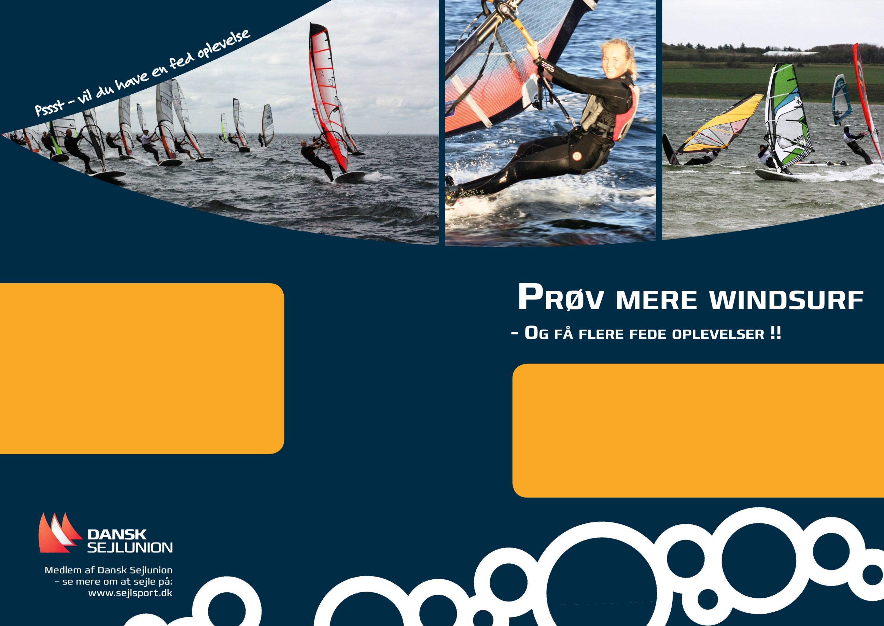
Få mere at vide om KLUB:
Kontakt UNGDOMSLEDER
Mail: XXXX
Tlf.: XXXX

FACEBOOK-GRUPPE
Har du lyst til at prøve mere windsurf?

Så glæder vi os til at ses igen!!

Tak for sidst! Vi håber du havde en sjov dag med klassen, da du besøgte KLUB.

Hvis du har lyst til at prøve mere windsurf, har vi masser at tilbyde i KLUB. Det eneste du skal gøre er at komme igen – for eksempel med kammerater fra klassen. Når du kommer igen, møder du de andre sejlere i klubben.

For tiden er vi ANTAL sejlere. Vi gør meget ud af, at alle har det sjovt – og fra første dag vil du få nye venner, som hjælper dig godt i gang med at prøve mere sejlsport.

Der er også altid instruktører, når vi træner.

Vi opstarter et nyt hold DATO. Kig forbi, hvis du har lyst til at prøve mere sejlads!

Sejlerhilsner KONTAKTPERSON i KLUB

Kom og vær med til windsurf i KLUB
Prøveture:
De første to gange er gratis
Så lidt koster det:
Det koster 1200 kr. om året at gå til windsurf i KLUB.
For 1200 kr. får du træning en gang om ugen. Du får også mulighed for at deltage i diverse andre arrangementer som for eksempel klubture.
Og når du bliver dygtig nok kan du sejle kapsejlads.

Vi sejler og træner fra 1. maj til 1. oktober.

Om vinteren har vi teoriaftner og er i svømmehallen hver anden lørdag.

Ses vi? Selvfølgelig gør vi det …

Indsæt klublogo her

